
HỌC VIỆN KỸ THUẬT MẬT MÃ

KHOA AN TOÀN THÔNG TIN

PHÂN TÍCH THIẾT KẾ
AN TOÀN
MẠNG

ĐỀ TÀI

Xây d
ự
ng và th
ự
c thi chính sách an toàn trên firewall (s
ử

d
ụ
ng
Iptables trên Linux) c
ủ
a phân
vùng m
ạ
ng cơ s
ở

1

Sinh viên thực h
iện:

Nguyễn Văn Sơn

AT190445

Phan Tiến Đạt (NT)

AT190410

Trần Văn Dũng

AT190414

Vi Đức Phương

AT190440

Hà Nội, 2025
MỤC LỤC
BẢNG PHÂN CÔNG CÔNG VIỆC 4
DANH MỤC TỪ VIẾT TẮT 5
LỜI MỞ ĐẦU 6
CHƯƠNG 1. TỔNG QUAN VỀ AN TOÀN MẠNG VÀ FIREWALL 7
1.1. Tổng quan về an toàn mạng máy tính 7
1.1.1. Khái niệm và phân loại mạng máy tính 7
1.1.2 Mạng máy tính an toàn 8
1.1.3. Các mối đe dọa đối với hệ thống mạng 9
1.1.4. Phân vùng mạng và vai trò trong bảo mật 10
1.2. Firewall và vai trò trong hệ thống mạng 10
1.2.1.Khái niệm firewall 10
1.2.2. Chức năng của firewall 11
1.2.3. Phân loại các dạng firewall 12
1.2.4. Một số kiến trúc firewall 15
1.3. Firewall trên hệ điều hành Linux 18
TỔNG KẾT CHƯƠNG 1 19
CHƯƠNG 2. CƠ SỞ LÝ THUYẾT VỀ IPTABLES 20
2.1. Tổng quan về Iptables 20
2.2. Nguyên lý hoạt động của Iptables 20
2.3. Cấu trúc bảng, chuỗi và luật trong Iptables 21
2.4. Các bảng (Table) trong Iptables 22
2.4.1. Bảng filter 22
2.4.2. Bảng nat 22
2.4.3. Bảng mangle 23
2.4.4. Bảng raw 23
2.5. Các chuỗi cơ bản trong bảng filter 24
2.. Các hành động (Target) trong Iptables 25
2.7. Chính sách mặc định và nguyên tắc xây dựng luật 26
2.8. Tập luật cấu hình Iptables phổ biến 26
TỔNG KẾT CHƯƠNG 2 30
CHƯƠNG 3. THỰC NGHIỆM XÂY DỰNG VÀ TRIỂN KHAI CHÍNH SÁCH AN TOÀN TRÊN FIREWALL 31
3.1. Tổng quan mô hình mạng Cơ sở 1 31
3.1.1. Mô tả tổng quan mô hình mạng Cơ sở 1 31
3.1.3. Vị trí và vai trò của Firewall trong mô hình 32
3.1.4. Các máy chủ trong mô hình 32
3.2. Xây dựng chính sách an toàn cho Firewall 33
3.2.1. Chính sách 1 – Cấm tất cả các truy cập trái phép 33
3.2.2. Chính sách 2 – Cho phép truy cập WebServer 34
3.2.3. Chính sách 3 – Kiểm soát dịch vụ Email 35
3.2.4. Chính sách 4 – Truy cập Internet thông qua ProxyServer 37
3.3. Triển khai thực nghiệm trên hệ thống Linux 38
3.3.1. Chuẩn bị môi trường thực nghiệm 38
3.3.2. Cấu hình chính sách mặc định cho Iptables 42
3.3.3. Triển khai các luật Iptables theo chính sách an toàn 43
3.3.4. Kiểm tra và đánh giá kết quả thực nghiệm 45
TỔNG KẾT CHƯƠNG 3 48
KẾT LUẬN 49

DANH MỤC TỪ VIẾT TẮT
Từ viết tắt | Tên đầy đủ
API | Application Programming Interface
TCP | Transmission Control Protocol
CCPA | California Consumer Privacy Act
CI/CD | Continuous Integration / Continuous Delivery
IDS/IPS | Intrusion Detection/Prevention System
IPA | iOS App Store Package
IPC | Inter-process Communication
TEE | Trusted Execution Environment
TLS | Transport Layer Security
VPN | Virtual Private Network
DMZ | Demilitarized Zone
ICMP | Internet Control Message Protocol
UDP | User Datagram Protocol
LAN | Local Area Network
IP | Internet Protocol
HTTP | Hypertext Transfer Protocol
HTTPS | Hypertext Transfer Protocol Secure

CHƯƠNG 1. TỔNG QUAN VỀ AN TOÀN MẠNG VÀ FIREWALL

1.1. Tổng quan về an toàn mạng máy tính
Trong bối cảnh công nghệ thông tin phát triển mạnh mẽ, hệ thống mạng máy tính đã trở thành hạ tầng không thể thiếu trong hoạt động của các tổ chức, cơ quan và doanh nghiệp. Các hệ thống thông tin ngày càng được kết nối rộng rãi với Internet, tạo điều kiện thuận lợi cho việc trao đổi dữ liệu, quản lý và vận hành. Tuy nhiên, song song với những lợi ích đó là sự gia tăng nhanh chóng của các mối đe dọa về an toàn thông tin, cả về số lượng lẫn mức độ tinh vi.
An toàn mạng máy tính là tập hợp các biện pháp kỹ thuật, quản lý và công nghệ được áp dụng nhằm bảo vệ hệ thống mạng khỏi các hành vi truy cập trái phép, tấn công mạng, phá hoại dữ liệu và rò rỉ thông tin

1.1.1. Khái niệm và phân loại mạng máy tính
Mạng máy tính là tập hợp các máy tính và thiết bị mạng độc lập được kết nối với nhau thông qua các phương tiện truyền dẫn vật lý hoặc vô tuyến, tuân theo những kiến trúc và giao thức mạng nhất định. Mục đích của việc xây dựng mạng máy tính là nhằm chia sẻ tài nguyên (phần cứng, phần mềm, dữ liệu), hỗ trợ trao đổi thông tin và nâng cao hiệu quả hoạt động của hệ thống.
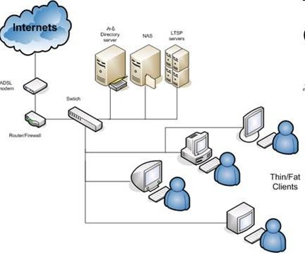
Hình 1.Mô tả Mạng máy tính
Mạng máy tính có thể được phân loại theo nhiều tiêu chí khác nhau, trong đó phổ biến nhất là theo môi trường truyền thông, theo phạm vi địa lý và theo chức năng hoạt động.
Phân loại theo môi trường truyền thông
- Mạng có dây: Là loại mạng sử dụng các phương tiện truyền dẫn vật lý như cáp xoắn đôi, cáp đồng trục hoặc cáp quang để kết nối các thiết bị. Mạng có dây thường có độ ổn định cao, tốc độ truyền dữ liệu lớn và ít bị nhiễu.
- Mạng không dây: Là loại mạng sử dụng sóng vô tuyến để truyền dữ liệu giữa các thiết bị, tiêu biểu như mạng Wi-Fi. Mạng không dây mang lại tính linh hoạt cao nhưng dễ bị ảnh hưởng bởi nhiễu và các vấn đề an ninh.
- Phân loại theo phạm vi địa lý
  - Mạng cục bộ (LAN – Local Area Network): Phạm vi nhỏ, thường được triển khai trong các tòa nhà, cơ quan, trường học.
  - Mạng đô thị (MAN – Metropolitan Area Network): Phạm vi trung bình, kết nối các mạng LAN trong một khu vực đô thị.
  - Mạng diện rộng (WAN – Wide Area Network): Phạm vi lớn, kết nối các mạng LAN và MAN trên khoảng cách xa, điển hình là Internet.
- Phân loại theo chức năng
  - Mạng ngang hàng (Peer-to-Peer): Các máy tính trong mạng có vai trò ngang nhau, vừa là máy khách vừa có thể cung cấp tài nguyên.
  - Mạng khách – chủ (Client–Server): Có sự phân chia rõ ràng giữa máy chủ cung cấp dịch vụ và máy khách sử dụng dịch vụ. Đây là mô hình phổ biến trong các hệ thống mạng doanh nghiệp.

1.1.2 Mạng máy tính an toàn
Một mạng máy tính được gọi là an toàn khi nó có khả năng cung cấp và đảm bảo các dịch vụ an toàn thông tin cơ bản nhằm bảo vệ dữ liệu, người dùng và tài nguyên hệ thống trước các mối đe dọa. Các dịch vụ an toàn chủ yếu của một mạng máy tính an toàn bao gồm:
- Dịch vụ bí mật (Confidentiality): Đảm bảo thông tin chỉ được truy cập bởi các đối tượng được phép, ngăn chặn việc nghe lén, đánh cắp hoặc rò rỉ dữ liệu trong quá trình truyền và lưu trữ.
- Dịch vụ xác thực (Authentication): Đảm bảo danh tính của các thực thể tham gia vào hệ thống mạng như người dùng, thiết bị hoặc dịch vụ là hợp lệ trước khi được phép truy cập.
- Dịch vụ toàn vẹn (Integrity): Đảm bảo dữ liệu không bị thay đổi, chỉnh sửa hoặc phá hoại trái phép trong quá trình truyền hoặc lưu trữ.
- Dịch vụ chống chối bỏ (Non-repudiation): Đảm bảo các bên tham gia giao dịch mạng không thể phủ nhận hành động đã thực hiện, thường được áp dụng trong các giao dịch điện tử và hệ thống thư điện tử.
- Dịch vụ kiểm soát truy cập (Access Control): Cho phép hệ thống kiểm soát và giới hạn quyền truy cập của người dùng hoặc thiết bị vào tài nguyên mạng theo các chính sách đã được xác định.
- Tính sẵn sàng phục vụ (Availability): Đảm bảo hệ thống mạng và các dịch vụ luôn sẵn sàng hoạt động, hạn chế tối đa thời gian gián đoạn do sự cố hoặc tấn công.

1.1.3. Các mối đe dọa đối với hệ thống mạng
Hệ thống mạng nội bộ của các tổ chức thường xuyên phải đối mặt với nhiều mối đe dọa an ninh khác nhau, xuất phát từ cả bên ngoài Internet lẫn bên trong mạng. Một số mối đe dọa phổ biến có thể kể đến như:
- Truy cập trái phép từ bên ngoài Internet vào hệ thống mạng nội bộ nhằm đánh cắp dữ liệu hoặc phá hoại hệ thống.
- Các hình thức tấn công dò quét cổng, quét dịch vụ để tìm kiếm lỗ hổng bảo mật trên máy chủ và thiết bị mạng.
- Tấn công từ bên trong mạng do người dùng thiếu ý thức bảo mật hoặc bị chiếm quyền kiểm soát.
- Phần mềm độc hại, mã độc và virus lây lan thông qua thư điện tử, truy cập website độc hại hoặc thiết bị lưu trữ.
Nếu không được kiểm soát và phòng ngừa hiệu quả, các mối đe dọa này có thể gây ra những hậu quả nghiêm trọng như gián đoạn dịch vụ, thất thoát dữ liệu và làm suy giảm uy tín của tổ chức.

1.1.4. Phân vùng mạng và vai trò trong bảo mật
Phân vùng mạng (Network Segmentation) là kỹ thuật chia hệ thống mạng thành nhiều vùng mạng khác nhau dựa trên chức năng sử dụng, mức độ tin cậy và yêu cầu bảo mật. Việc phân vùng mạng giúp cô lập các khu vực quan trọng, hạn chế phạm vi ảnh hưởng khi xảy ra sự cố an ninh, đồng thời tăng cường khả năng kiểm soát truy cập giữa các vùng mạng.
Trong mô hình mạng của một tổ chức, các vùng mạng thường được phân chia bao gồm:
- Mạng LAN nội bộ: chứa các máy trạm người dùng, các phòng ban chức năng và khu vực làm việc nội bộ.
- Vùng DMZ (Demilitarized Zone): chứa các máy chủ cung cấp dịch vụ cho người dùng bên ngoài Internet.
- Mạng Internet: vùng mạng không tin cậy, tiềm ẩn nhiều nguy cơ mất an toàn thông tin.
Sự kết hợp giữa phân vùng mạng và Firewall cho phép xây dựng các chính sách an toàn riêng biệt cho từng vùng, từ đó nâng cao mức độ bảo mật tổng thể cho hệ thống mạng.

1.2. Firewall và vai trò trong hệ thống mạng

1.2.1.Khái niệm firewall
Trong công nghệ mạng thông tin, Firewall là một kỹ thuật được tích hợp vào hệ thống mạng để chống sự truy cập trái phép, nhằm bảo vệ các nguồn thông tin nội bộ và hạn chế sự xâm nhập không mong muốn vào hệ thống. Cũng có thể hiểu Firewall là một cơ chế (mechanism) để bảo vệ mạng tin tưởng (Trusted network) khỏi các mạng không tin tưởng (Untrusted network).
Thông thường Firewall được đặt giữa mạng bên trong của một công ty, tổ chức, ngành hay một quốc gia, và Internet. Vai trò chính là bảo mật thông tin, ngăn chặn sự truy nhập không mong muốn từ bên ngoài và cấm truy nhập từ bên trong tới
một số địa chỉ nhất định trên Internet.
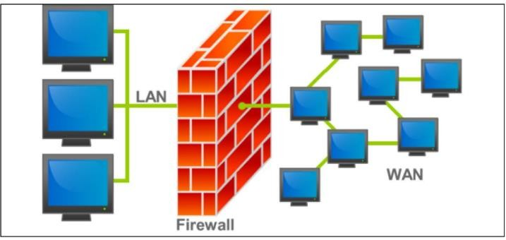
Hình 2.Mô tả Firewall

Hầu hết các tường lửa thực hiện hai chức năng bảo mật cơ bản:
- Lọc gói dựa trên chính sách chấp nhận hoặc từ chối dựa trên các quy tắc của chính sách bảo mật.
- Các cổng proxy ứng dụng cung cấp dịch vụ cho người dùng bên trong đồng thời bảo vệ từng máy chủ riêng lẻ khỏi những người dùng "xấu" bên ngoài.

1.2.2. Chức năng của firewall.
Chức năng chính của Firewall là kiểm soát luồng thông tin giữa mạng bên trong (Intranet) và mạng Internet. Thiết lập cơ chế điều khiển dòng thông tin giữa mạng Intranet và mạng Internet. Cụ thể là:
- Cho phép hoặc cấm những dịch vụ truy nhập ra ngoài (từ Intranet ra Internet).
- Cho phép hoặc cấm những dịch vụ phép truy nhập vào trong (từ Internet vào Intranet). nian snori od of lawesite
- Theo dõi luồng dữ liệu mạng giữa Internet và Intranet.
- Kiểm soát địa chỉ truy nhập, cấm địa chỉ truy nhập.
- Kiểm soát người sử dụng và việc truy nhập của người sử dụng. Kiểm soát nội dung thông tin lưu chuyển trên mạng. [1]

1.2.3. Phân loại các dạng firewall.

a. Packet filtering router (Bộ lọc gói tin)
❖ Nguyên lý hoạt động: Bộ lọc packet cho phép hay từ chối mỗi packet mà nó nhận được. Nó kiểm tra toàn bộ đoạn dữ liệu để quyết định xem đoạn dữ liệu đó có thoả mãn một trong số các luật lệ của lọc packet hay không. Các luật lệ lọc packet này là dựa trên các thông tin ở đầu mỗi packet (packet header), dùng để cho phép truyền các packet đó ở trên mạng. Đó là:
- Địa chỉ IP nơi xuất phát ( IP Source address)
- Địa chỉ IP nơi nhận ( IP Destination address ).
- Những thủ tục truyền tin (TCP, UDP, ICMP, IP tunnel).
- Cổng TCP/UDP nơi xuất phát (TCP/UDP source port).
- Cổng TCP/UDP nơi nhận (TCP/UDP destination port).
- Dạng thông báo ICMP ( ICMP message type).
- Giao diện packet dén (incomming interface of packet).
- Giao diện packet đi ( outcomming interface of packet).
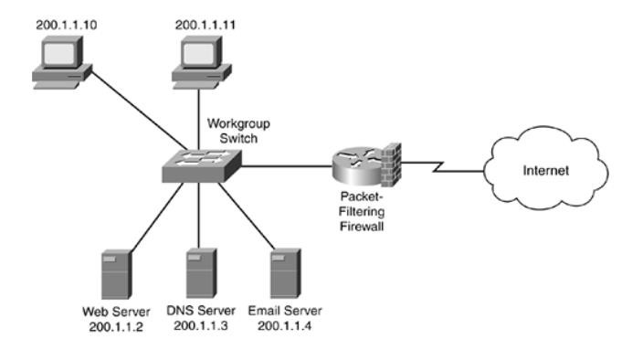
Hình 3. Packet Filtering Router

- Ưu điểm:
  - Đa số các hệ thống Firewall đều sử dụng bộ lọc packet. Một trong những ưu điểm của phương pháp dùng bộ lọc packet là chi phí thấp vì cơ chế lọc packet đã được bao gồm trong mỗi phần mềm router.
  - Ngoài ra, bộ lọc packet là trong suốt đối với người sử dụng và các ứng dụng, vì vậy nó không yêu cầu sự huấn luyện đặc biệt nào cả.
- Hạn chế:
  - Việc định nghĩa các chế độ lọc package là một việc khá phức tạp, đòi hỏi người quản trị mạng cần có hiểu biết chi tiết về các dịch vụ Internet, các dạng packet header, và các giá trị cụ thể có thể nhận trên mỗi trường.
  - Do làm việc dựa trên header của các packet, rõ ràng là bộ lọc packet không kiểm soát được nội dung thông tin của packet. Các packet chuyển qua vẫn có thể mang theo những hành động với ý đồ ăn cắp thông tin hay phá hoại của kẻ xấu.

b. Application gateway (Cổng ứng dụng)
❖ Nguyên lý hoạt động: Loại này hoạt động hơi khác với tường lửa dựa trên bộ định tuyến lọc gói tin. Application gateway dựa trên cơ sở phần mềm. Khi một người dùng không xác định kết nối từ xa vào mạng chạy application gateway, gateway sẽ ngăn chặn kết nối từ xa này. Thay vì nối thông, gateway sẽ kiểm tra các thành phần của kết nối theo những quy tắc định trước. Nếu thoả mãn các quy tắc, gateway sẽ tạo cầu nối (bridge) giữa trạm nguồn và trạm đích.
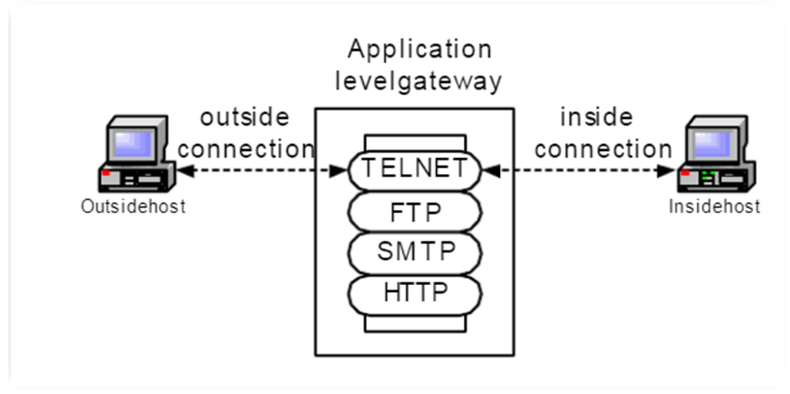
Hình 4Application proxy Firewall
- Ưu điểm:
  - Không phải chuyển tiếp IP.
  - Các điều khiển thực hiện ngay trên kết nối.
  - Cho phép kiểm tra độ xác thực rất tốt và nó có nhật ký ghi chép lại thông tin về truy cập hệ thống.
- Nhược điểm:
  - Mỗi ứng dụng bảo mật (proxy application) phải được tạo ra cho từng dịch vụ mạng. Ví dụ một ứng dụng dùng cho Telnet, ứng dụng khác dùng cho HTTP, v.v..
  - Do không thông qua quá trình chuyển dịch IP nên gói tin IP từ địa chỉ không xác định sẽ không thể tới máy tính trong mạng của chúng ta, do đó hệ thống application gateway có độ bảo mật cao hơn.

c. Circuite level gateway (Cổng vòng)
Cổng vòng đơn giản chỉ chuyển tiếp (relay) các kết nối TCP mà không thực hiện bất kỳ một hành động xử lý hay lọc packet nào. Ví dụ: Cổng vòng đơn giản chuyển tiếp kết nối Telnet qua firewall mà không thực hiện một sự kiểm tra, lọc hay điều khiển các thủ tục Telnet nào. Cổng vòng làm việc như một sợi dây, sao chép các byte giữa kết nối bên trong (inside connection) và các kết nối bên ngoài (outside connection). Tuy nhiên, vì sự kết nối này xuất hiện từ hệ thống firewall, nên nó che dấu thông tin về nội bộ.
Cổng vòng thường được sử dụng cho những kết nối ra ngoài, nơi mà các quản trị mạng thật sự tin tưởng những người dùng bên trong. Ưu điểm lớn nhất là một bastion host có thể được cấu hình như là một hỗn hợp cung cấp Cổng ứng dụng cho những kết nối đến, và cổng vòng cho các kết nối đi. Điều này làm cho hệ thống Firewall dễ dàng sử dụng cho những người trong mạng nội bộ muốn trực tiếp truy nhập tới các dịch vụ Internet, trong khi vẫn Firewall để bảo vệ mạng nội bộ từ những sự tấn công bên ngoài. [1]
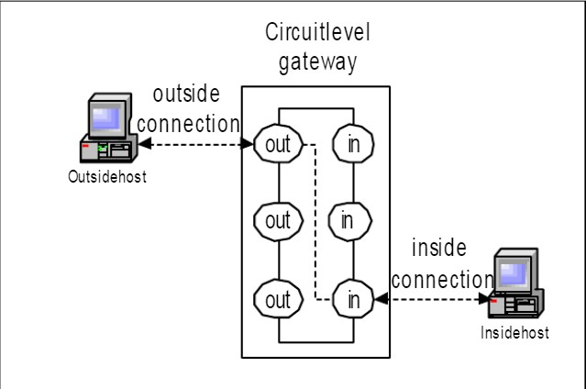
Hình 5.Mô hình Circuite level gateway

1.2.4. Một số kiến trúc firewall

a. Dual – Homed Host Firewall
Firewall kiến trúc kiểu Dual-homed host được xây dựng dựa trên máy tính Dual-homed host. Một máy tính được gọi là Dual-homed host nếu có ít nhất hai Network interfaces, có nghĩa là máy đó có gắn hai card mạng giao tiếp với hai mạng khác nhau và như thế máy tính này đóng vai trò là router phần mềm. Kiến trúc Dual- homed host rất đơn giản. Dual-homed host ở giữa, một bên được kết nối với Internet và bên còn lại nỗi với mạng nội bộ (LAN).
Dual-homed host chỉ có thể cung cấp các dịch vụ bằng cách ủy quyền (proxy) chúng hoặc cho phép users đăng nhập trực tiếp vào Dual-homes host. Mọi giao tiếp từ một host trong mạng nội bộ và host bên ngoài đều bị cấm, Dual-homed host là nơi giao tiếp duy nhất.
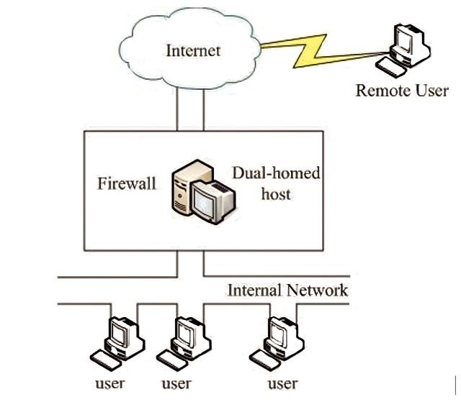

Hình 6.Mô hình Dual-homed host

b. Screened Host Firewall
Hệ thống này bao gồm một packet-filtering router và một bastion host. Hệ thống này cung cấp độ bảo mật cao hơn hệ thống trên, vì nó thực hiện cả bảo mật ở tầng network (packet-filtering) và ở tầng ứng dụng (application level). Đồng thời, kẻ tấn công phải phá vỡ cả hai tầng bảo mật để tấn công vào mạng nội bộ.
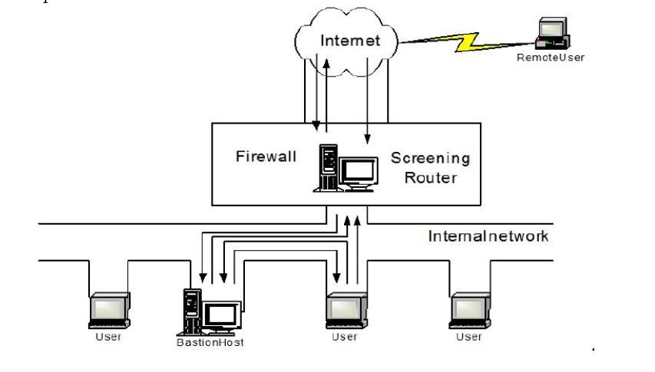
Hình 7.Mô hình Screened host
Trong hệ thông này, bastion host được cấu hình ở trong mạng nội bộ. Qui luật filtering trên packet-filtering router được định nghĩa sao cho tất cả các hệ thống ở bên ngoài chỉ có thể truy nhập bastion host. Việc truyền thông tới tất cả các hệ thống bên trong đều bị khoá. Bởi vì các hệ thống nội bộ và bastion host ở trên cùng một mạng, chính sách bảo mật của một tổ chức sẽ quyết định xem các hệ thống nội bộ được phép truy nhập trực tiếp vào bastion Internet hay là chúng phải sử dụng dịch vụ proxy trên bastion host. Việc bắt buộc những user nội bộ được thực hiện bằng cách đặt câu hình bộ lọc của router sao cho chỉ chấp nhận những truyền thông nội bộ xuất phát từ bastion host. [1]

c. Sreened subnet Firewall (DMZ)
Hệ thống bao gồm hai packet-filtering router và một bastion host. Hệ có độ an toàncao nhất vì nó cung cấp cả mức bảo mật network và application, trong khiđịnh nghĩa một mạng "Perimeter Network". Mạng DMZ đóng vai trò nhỏ một mạng nhỏ, cô lập đặt giữa Internet và mạng nội bộ. Cơ bản, một DMZ được cấu hình sao cho các hệ thống trên Internet và mạng nội bộ chỉ có thể nhập được một số giới hạn các hệ thống trên mạng DMZ, và sự truyền trực tiếp qua mạng DMZ là không thể được.
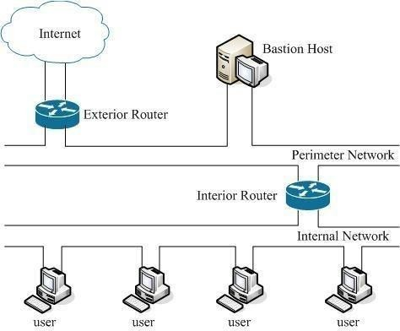
Hình 8.Mô hình DMZ
Với những thông tin đến, router ngoài chống lại những sự tấn công chuẩn (như giả mạo địa chỉ IP), và điều khiển truy nhập tới DMZ. Hệ thống chỉ cho phép bên ngoài truy nhập vào bastion host. Router trong cung cấp sự bảo vệ thứ hai bằng cách điều khiển DMZ truy nhập mạng nội bộ chỉ với những truyền thông bắt đầu từ bastion host.
Với những thông tin đi, router trong điều khiển mạng nội bộ truy nhập tới DMZ. Nó chỉ cho phép các hệ thống bên trong truy nhập bastion host và có thể cả information server. Quy luật filtering trên router ngoài yêu cầu sử dụng dịch vụ proxy bằng cách chỉ cho phép thông tin ra bắt nguồn từ bastion host.
- Ưu điểm:
- Có ba tầng bảo vệ: Router ngoài, Bastion Host, Router trong.
- Bởi vì router ngoài chỉ quảng cáo DMZ network tới Internet, hệ thống mạng nội bộ là không thể nhìn thấy được (invisible). Chỉ có một số hệ thống đã được chọn ra trên DMZ là được biết đến bởi Internet qua routing table và DNS information exchange (Domain Name Server)
- Bởi vì router trong chỉ quảng cáo DMZ network tới mạng nội bộ, các hệ thống trong mạng nội bộ không thể t nhập trực tiếp vào Internet. Điều bảo rằng những user bên trong bắt buộc phải truy nhập Internet qua dịch vụ proxy.

1.3. Firewall trên hệ điều hành Linux
Hệ điều hành Linux được sử dụng rộng rãi trong vai trò máy chủ và thiết bị mạng nhờ các ưu điểm nổi bật như tính ổn định cao, khả năng hoạt động liên tục trong thời gian dài, tính linh hoạt trong cấu hình cũng như mức độ bảo mật tốt. Linux cho phép quản trị viên kiểm soát sâu hệ thống, dễ dàng tùy chỉnh các thành phần mạng để đáp ứng những yêu cầu bảo mật khác nhau của từng mô hình triển khai.
Trong Linux, cơ chế Netfilter được tích hợp trực tiếp vào nhân (kernel) của hệ điều hành. Netfilter cung cấp một tập các hook cho phép hệ thống chặn, phân tích, chỉnh sửa và quyết định xử lý các gói tin mạng tại nhiều giai đoạn khác nhau trong quá trình truyền. Nhờ cơ chế này, Linux có khả năng thực hiện các chức năng quan trọng như lọc gói tin, chuyển tiếp gói, ghi log, và chuyển đổi địa chỉ mạng (NAT), đóng vai trò cốt lõi trong việc xây dựng Firewall.
Iptables là công cụ dòng lệnh phổ biến được sử dụng để cấu hình Firewall trên Linux thông qua cơ chế Netfilter. Iptables cho phép quản trị viên xây dựng các luật lọc gói tin chi tiết dựa trên nhiều tiêu chí như địa chỉ IP nguồn và đích, cổng dịch vụ, giao thức sử dụng (TCP, UDP, ICMP) và trạng thái kết nối. Các luật này được tổ chức theo bảng và chuỗi, giúp việc quản lý và áp dụng chính sách an toàn trở nên rõ ràng và có hệ thống.
Nhờ tính linh hoạt và khả năng kiểm soát chi tiết, Firewall sử dụng Iptables cho phép triển khai các chính sách an toàn mạng theo nguyên tắc “cấm tất cả, chỉ cho phép những gì cần thiết”. Điều này đặc biệt phù hợp với các hệ thống mạng phân vùng như mô hình LAN – DMZ – Internet, góp phần nâng cao mức độ an toàn và giảm thiểu nguy cơ bị tấn công từ bên ngoài.

TỔNG KẾT CHƯƠNG 1

Chương 1 đã trình bày những nội dung cơ bản liên quan đến an toàn mạng máy tính và vai trò của Firewall trong việc bảo vệ hệ thống mạng. Trước hết, chương đã giới thiệu tổng quan về mạng máy tính, các cách phân loại mạng theo môi trường truyền dẫn, phạm vi địa lý và chức năng hoạt động, từ đó làm rõ bối cảnh triển khai các giải pháp an toàn mạng trong thực tế.
Tiếp theo, chương đã phân tích khái niệm mạng máy tính an toàn cùng các dịch vụ an toàn thông tin cơ bản như tính bí mật, xác thực, toàn vẹn, chống chối bỏ, kiểm soát truy cập và tính sẵn sàng. Đồng thời, các mối đe dọa phổ biến đối với hệ thống mạng cũng được chỉ ra, cho thấy sự cần thiết phải áp dụng các cơ chế bảo mật hiệu quả nhằm hạn chế rủi ro mất an toàn thông tin.
Bên cạnh đó, nội dung về phân vùng mạng và vai trò của phân vùng trong bảo mật đã làm rõ cách tổ chức hệ thống mạng theo các vùng LAN, DMZ và Internet nhằm cô lập tài nguyên quan trọng và kiểm soát truy cập giữa các vùng mạng. Trên cơ sở đó, chương đã trình bày khái niệm Firewall, chức năng, phân loại các dạng Firewall cũng như các kiến trúc Firewall phổ biến, giúp người đọc có cái nhìn tổng quan về các mô hình bảo vệ mạng đang được sử dụng.
Cuối cùng, chương đã giới thiệu Firewall trên hệ điều hành Linux, tập trung vào cơ chế Netfilter trong nhân hệ điều hành và công cụ Iptables dùng để xây dựng và thực thi các chính sách lọc gói tin. Đây là nền tảng lý thuyết quan trọng để phục vụ cho việc thiết kế và triển khai Firewall bằng Iptables trong các chương tiếp theo của báo cáo.

CHƯƠNG 2. CƠ SỞ LÝ THUYẾT VỀ IPTABLES

2.1. Tổng quan về Iptables
Iptables là công cụ cấu hình tường lửa (Firewall) phổ biến trên hệ điều hành Linux, hoạt động dựa trên cơ chế Netfilter được tích hợp trực tiếp trong nhân (kernel) của hệ điều hành. Thông qua Iptables, quản trị viên có thể kiểm soát và quản lý luồng lưu lượng mạng đi vào, đi ra cũng như chuyển tiếp qua hệ thống bằng cách xây dựng các luật lọc gói tin phù hợp với chính sách an toàn đã đề ra.
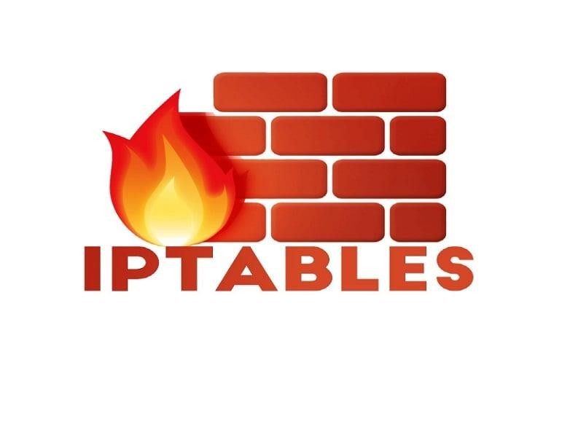
Iptables cho phép xử lý gói tin ở mức thấp, giúp kiểm soát chi tiết các kết nối mạng dựa trên nhiều tiêu chí khác nhau như địa chỉ IP nguồn và đích, cổng dịch vụ, giao thức sử dụng (TCP, UDP, ICMP) và trạng thái của kết nối. Nhờ khả năng kiểm soát linh hoạt và chính xác, Iptables được sử dụng rộng rãi trong các hệ thống máy chủ Linux, các thiết bị gateway mạng cũng như các mô hình mạng phân vùng như LAN – DMZ – Internet.
Với triết lý cấu hình “cấm tất cả, chỉ cho phép những gì cần thiết”, Iptables đóng vai trò quan trọng trong việc triển khai các chính sách an toàn mạng, hạn chế tối đa nguy cơ bị tấn công và truy cập trái phép từ bên ngoài.

2.2. Nguyên lý hoạt động của Iptables
Iptables hoạt động dựa trên nguyên tắc kiểm tra tuần tự các luật lọc gói tin. Khi một gói tin đi qua hệ thống Linux, nó sẽ được đưa vào chuỗi (chain) tương ứng để tiến hành so khớp với các luật đã được cấu hình sẵn. Các luật trong mỗi chuỗi được kiểm tra theo thứ tự từ trên xuống dưới.
Khi gói tin thỏa mãn điều kiện của một luật nào đó, hành động (target) tương ứng của luật sẽ được áp dụng và quá trình kiểm tra dừng lại. Trường hợp gói tin không khớp với bất kỳ luật nào trong chuỗi, chính sách mặc định (default policy) của chuỗi sẽ được sử dụng để quyết định cho phép hay từ chối gói tin đó.
Cơ chế xử lý tuần tự này giúp Firewall kiểm soát lưu lượng mạng một cách chặt chẽ, logic và có hệ thống. Việc sắp xếp thứ tự các luật hợp lý đóng vai trò quan trọng trong hiệu quả hoạt động của Firewall, đảm bảo các dịch vụ hợp lệ được phép hoạt động trong khi các truy cập không mong muốn bị ngăn chặn.

2.3. Cấu trúc bảng, chuỗi và luật trong Iptables
Iptables được tổ chức theo ba thành phần chính là bảng (table), chuỗi (chain) và luật (rule). Cấu trúc này giúp việc quản lý và triển khai chính sách Firewall trở nên rõ ràng, linh hoạt và dễ mở rộng.
- Bảng (Table):
Bảng là tập hợp các chuỗi, mỗi bảng đảm nhiệm một chức năng xử lý gói tin riêng biệt. Trong đó, bảng filter là bảng mặc định và quan trọng nhất, được sử dụng để lọc và kiểm soát truy cập mạng. Ngoài ra, Iptables còn cung cấp các bảng khác như nat, mangle và raw phục vụ các mục đích xử lý chuyên biệt.
- Chuỗi (Chain):
Chuỗi là tập hợp các luật được kiểm tra theo thứ tự. Mỗi chuỗi đại diện cho một giai đoạn xử lý cụ thể của gói tin, chẳng hạn như gói tin đi vào hệ thống, đi ra khỏi hệ thống hoặc được chuyển tiếp qua Firewall.
- Luật (Rule):
Luật là các quy tắc xác định điều kiện kiểm tra gói tin và hành động áp dụng khi điều kiện đó được thỏa mãn. Một luật thường bao gồm phần điều kiện (địa chỉ IP, cổng, giao thức, trạng thái kết nối) và phần hành động như cho phép, từ chối hoặc ghi log.
Nhờ cấu trúc bảng – chuỗi – luật, Iptables cho phép quản trị viên xây dựng và quản lý các chính sách an toàn mạng một cách khoa học, phù hợp với các mô hình mạng phức tạp và yêu cầu bảo mật cao.

2.4. Các bảng (Table) trong Iptables
Trong Iptables, các luật lọc và xử lý gói tin được tổ chức thành các bảng (table). Mỗi bảng đảm nhiệm một chức năng riêng trong quá trình xử lý lưu lượng mạng. Việc phân chia theo bảng giúp hệ thống Firewall hoạt động rõ ràng, có cấu trúc và dễ quản lý hơn. Các bảng chính trong Iptables bao gồm: filter, nat, mangle và raw.
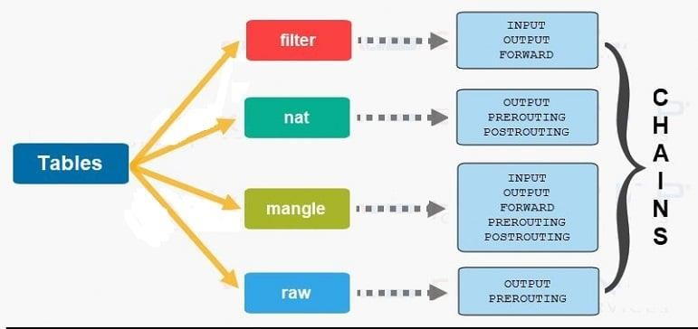

2.4.1. Bảng filter
Bảng filter là bảng mặc định và quan trọng nhất trong Iptables, được sử dụng để thực hiện chức năng lọc gói tin và kiểm soát truy cập mạng. Hầu hết các chính sách Firewall đều được xây dựng dựa trên bảng này.
Bảng filter bao gồm ba chuỗi cơ bản:
- INPUT: Lọc các gói tin đi vào Firewall.
- OUTPUT: Lọc các gói tin đi ra từ Firewall.
- FORWARD: Lọc các gói tin được chuyển tiếp qua Firewall.
Trong phạm vi đề tài, bảng filter được sử dụng để cấm các truy cập trái phép, đồng thời cho phép các dịch vụ hợp lệ như HTTP, HTTPS, SMTP và POP3 hoạt động theo đúng chính sách an toàn đã đề ra.

2.4.2. Bảng nat
Bảng nat (Network Address Translation) được sử dụng để thực hiện chức năng chuyển đổi địa chỉ mạng, thường áp dụng khi Firewall đóng vai trò gateway kết nối mạng nội bộ với Internet. Bảng nat cho phép thay đổi địa chỉ IP nguồn hoặc đích của gói tin nhằm phục vụ các mục đích như chia sẻ kết nối Internet hoặc triển khai máy chủ trong mạng nội bộ.
Các chuỗi chính trong bảng nat bao gồm:
- PREROUTING: Xử lý gói tin ngay khi vừa đi vào hệ thống, trước khi quyết định định tuyến.
- POSTROUTING: Xử lý gói tin trước khi rời khỏi hệ thống.
- OUTPUT: Xử lý gói tin được tạo ra từ chính Firewall.
Trong mô hình mạng cơ sở 1, bảng nat có thể được sử dụng để cho phép các máy trong mạng LAN truy cập Internet thông qua Firewall hoặc ProxyServer.

2.4.3. Bảng mangle
Bảng mangle được sử dụng để chỉnh sửa các thuộc tính của gói tin như TTL, TOS hoặc đánh dấu gói tin (mark). Bảng này thường được áp dụng trong các bài toán nâng cao như phân loại lưu lượng, kiểm soát chất lượng dịch vụ (QoS) hoặc định tuyến nâng cao.
Các chuỗi phổ biến trong bảng mangle bao gồm: PREROUTING, INPUT, FORWARD, OUTPUT và POSTROUTING.
Trong phạm vi đề tài này, bảng mangle không được sử dụng trực tiếp, tuy nhiên việc hiểu rõ chức năng của bảng mangle giúp quản trị viên có cái nhìn tổng quát hơn về khả năng mở rộng của Iptables trong các hệ thống mạng phức tạp.

2.4.4. Bảng raw
Bảng raw được sử dụng để xử lý các gói tin trước khi cơ chế theo dõi trạng thái kết nối (connection tracking) được áp dụng. Bảng này cho phép quản trị viên chỉ định những gói tin không cần theo dõi trạng thái, giúp tối ưu hiệu năng trong một số trường hợp đặc biệt.
Bảng raw bao gồm hai chuỗi chính:
- PREROUTING
- OUTPUT
Trong các hệ thống mạng thông thường, bảng raw ít được sử dụng. Tuy nhiên, nó có vai trò quan trọng trong các hệ thống có lưu lượng lớn hoặc yêu cầu xử lý đặc biệt đối với một số loại gói tin.
2.4.5. Vai trò của các bảng Iptables trong xây dựng chính sách Firewall
Việc sử dụng hợp lý các bảng trong Iptables cho phép xây dựng các chính sách Firewall linh hoạt, chặt chẽ và phù hợp với từng mô hình mạng cụ thể. Trong đó, bảng filter đóng vai trò trung tâm trong việc kiểm soát truy cập, bảng nat hỗ trợ kết nối mạng và chia sẻ tài nguyên, còn bảng mangle và raw phục vụ các yêu cầu xử lý nâng cao.
Sự kết hợp các bảng này giúp Firewall trên Linux đáp ứng tốt các yêu cầu an toàn mạng, đặc biệt trong các mô hình phân vùng như LAN – DMZ – Internet, góp phần nâng cao hiệu quả bảo vệ hệ thống và đảm bảo hoạt động ổn định của mạng

2.5. Các chuỗi cơ bản trong bảng filter
Trong Iptables, các luật lọc gói tin được tổ chức theo các chuỗi (chain). Mỗi chuỗi đại diện cho một giai đoạn xử lý cụ thể của gói tin khi đi qua hệ thống. Trong bảng filter
– bảng mặc định và quan trọng nhất dùng cho chức năng Firewall – Iptables cung cấp ba chuỗi cơ bản là INPUT, OUTPUT và FORWARD.
- Chuỗi INPUT:
Chuỗi INPUT chịu trách nhiệm xử lý các gói tin có đích đến là chính Firewall. Các gói tin này có thể là yêu cầu quản trị từ xa, truy cập dịch vụ chạy trực tiếp trên Firewall hoặc các gói tin kiểm tra trạng thái. Việc cấu hình chặt chẽ chuỗi INPUT giúp ngăn chặn các truy cập trái phép vào Firewall, từ đó bảo vệ hệ thống khỏi các cuộc tấn công trực tiếp.
- Chuỗi OUTPUT:
Chuỗi OUTPUT xử lý các gói tin được sinh ra từ chính Firewall và gửi ra ngoài. Các gói tin này thường liên quan đến các hoạt động như cập nhật hệ thống, gửi log, truy vấn DNS hoặc các kết nối do Firewall khởi tạo. Kiểm soát chuỗi OUTPUT giúp hạn chế nguy cơ Firewall bị lợi dụng để thực hiện các kết nối không mong muốn ra bên ngoài.
- Chuỗi FORWARD:
Chuỗi FORWARD xử lý các gói tin được chuyển tiếp giữa các mạng thông qua Firewall, chẳng hạn như lưu lượng từ mạng LAN ra Internet hoặc từ Internet vào vùng DMZ. Đây là chuỗi đóng vai trò quan trọng nhất trong các mô hình Firewall dạng gateway. Việc cấu hình đúng chuỗi FORWARD cho phép kiểm soát chặt chẽ luồng lưu lượng giữa các vùng mạng khác nhau, đảm bảo chỉ các dịch vụ được phép mới được truyền qua.
Việc sử dụng hợp lý và kết hợp ba chuỗi cơ bản INPUT, OUTPUT và FORWARD cho phép Firewall kiểm soát toàn diện lưu lượng mạng đi vào, đi ra và đi qua hệ thống. Điều này đặc biệt quan trọng trong các mô hình mạng phân vùng như LAN –
DMZ – Internet, nơi mỗi vùng mạng có mức độ tin cậy và yêu cầu bảo mật khác nhau.

2.. Các hành động (Target) trong Iptables
Trong Iptables, mỗi luật sau khi thỏa mãn các điều kiện kiểm tra sẽ thực hiện một hành động (target) xác định đối với gói tin. Các hành động này quyết định trực tiếp việc gói tin được cho phép hay bị từ chối. Một số hành động phổ biến bao gồm:
- ACCEPT: Cho phép gói tin đi qua Firewall và tiếp tục được xử lý bởi hệ thống hoặc chuyển tiếp đến đích.
- DROP: Loại bỏ gói tin ngay lập tức mà không gửi bất kỳ phản hồi nào về phía nguồn. Hành động này thường được sử dụng để tăng mức độ bảo mật, do phía gửi không nhận được thông tin phản hồi từ hệ thống.
- REJECT: Từ chối gói tin và gửi thông báo lỗi (ICMP hoặc TCP reset) về cho phía nguồn. Hành động này phù hợp trong các trường hợp cần thông báo rõ ràng cho người dùng hợp lệ.
- LOG: Ghi lại thông tin của gói tin vào hệ thống nhật ký (log) nhằm phục vụ công tác giám sát, phân tích lưu lượng và điều tra sự cố an ninh.
Việc lựa chọn và kết hợp các hành động phù hợp giúp Firewall vừa đảm bảo yêu cầu bảo mật, vừa duy trì khả năng vận hành ổn định và hiệu quả của hệ thống mạng.

2.7. Chính sách mặc định và nguyên tắc xây dựng luật
Chính sách mặc định (Default Policy) trong Iptables là quy tắc xử lý cuối cùng của Firewall đối với các gói tin không khớp với bất kỳ luật nào đã được định nghĩa trong một chuỗi. Hai loại chính sách mặc định thường được sử dụng là ACCEPT (cho phép gói tin đi qua) và DROP (loại bỏ gói tin).
Trong thiết kế các hệ thống an toàn mạng, nguyên tắc được áp dụng phổ biến và hiệu quả nhất là “Cấm tất cả – Chỉ cho phép những gì cần thiết”. Theo nguyên tắc này, Firewall được cấu hình với chính sách mặc định là DROP, đồng nghĩa với việc mọi lưu lượng mạng đều bị từ chối nếu không có luật cho phép cụ thể. Cách tiếp cận này giúp giảm thiểu bề mặt tấn công, hạn chế tối đa rủi ro phát sinh từ các dịch vụ hoặc cổng mạng không cần thiết.
Khi xây dựng luật Firewall, quản trị viên cần xác định rõ các dịch vụ cần cung cấp, phạm vi truy cập và đối tượng được phép sử dụng. Các luật nên được sắp xếp theo thứ tự hợp lý, ưu tiên các luật cho phép dịch vụ quan trọng đặt trước, đồng thời kết hợp cơ chế ghi log để hỗ trợ giám sát và phát hiện sớm các hành vi bất thường trong hệ thống mạng.

2.8. Tập luật cấu hình Iptables phổ biến
Trong các hệ thống mạng sử dụng firewall Linux, Iptables thường được cấu hình theo những tập luật phổ biến nhằm đảm bảo an toàn, ổn định và dễ quản trị. Các tập luật này được xây dựng dựa trên nguyên tắc cấm mặc định – cho phép có kiểm soát, kết hợp với cơ chế firewall trạng thái để chỉ cho phép các kết nối hợp lệ.
Dưới đây là các nhóm tập luật Iptables phổ biến thường được sử dụng trong thực tế, kèm theo các câu lệnh minh họa.
1) Tập luật khởi tạo và chính sách mặc định
Tập luật khởi tạo được sử dụng để đưa firewall về trạng thái ban đầu an toàn, loại bỏ toàn bộ các luật cũ có thể gây xung đột.
Ví dụ câu lệnh:
- iptables -F
- iptables -X
- iptables -t nat -F
- iptables -t nat -X
Sau khi khởi tạo, firewall được thiết lập chính sách mặc định là chặn toàn bộ lưu lượng:
- iptables -P INPUT DROP
- iptables -P OUTPUT DROP
- iptables -P FORWARD DROP
Việc thiết lập này đảm bảo rằng mọi gói tin đều bị từ chối nếu không có luật cho phép cụ thể.
2) Tập luật cho phép giao tiếp nội bộ (Loopback)
Giao diện loopback (lo) được sử dụng cho các tiến trình nội bộ trên máy firewall. Do đó, firewall cần cho phép lưu lượng này để hệ thống hoạt động ổn định.
Ví dụ câu lệnh:
- iptables -A INPUT -i lo -j ACCEPT
- iptables -A OUTPUT -o lo -j ACCEPT
Tập luật này không gây rủi ro an toàn vì chỉ áp dụng trong nội bộ máy firewall.
3) Tập luật cho phép các kết nối hợp lệ (Stateful Firewall)
Iptables hỗ trợ theo dõi trạng thái kết nối, cho phép firewall hoạt động theo cơ chế trạng thái (stateful). Các gói tin thuộc kết nối đã được thiết lập hoặc có liên quan sẽ được cho phép.
Ví dụ câu lệnh:
- iptables -A INPUT -m state --state ESTABLISHED,RELATED -j ACCEPT
- iptables -A OUTPUT -m state --state ESTABLISHED,RELATED -j ACCEPT
- iptables -A FORWARD -m state --state ESTABLISHED,RELATED -j ACCEPT
Nhờ đó, firewall có thể chặn các kết nối mới trái phép nhưng vẫn cho phép các gói phản hồi hợp lệ đi qua.
4) Tập luật cho phép quản trị hệ thống (SSH)
Để quản trị firewall từ xa, dịch vụ SSH thường được cho phép nhưng phải giới hạn nguồn truy cập để đảm bảo an toàn.
Ví dụ câu lệnh:
• iptables -A INPUT -p tcp --dport 22 -s 192.168.1.0/24 -j ACCEPT
Luật này chỉ cho phép các máy trong mạng nội bộ truy cập SSH vào firewall.
5) Tập luật cho phép và kiểm soát ICMP
ICMP được sử dụng để kiểm tra kết nối mạng (ping). Firewall thường cho phép ICMP ở mức độ nhất định để phục vụ công tác quản trị.
Ví dụ câu lệnh:
- iptables -A INPUT -p icmp --icmp-type echo-request -j ACCEPT
- iptables -A OUTPUT -p icmp --icmp-type echo-reply -j ACCEPT
Trong thực tế, ICMP có thể bị giới hạn thêm để tránh bị lợi dụng tấn công từ chối dịch vụ.
6) Tập luật cho phép các dịch vụ phổ biến
- Dịch vụ Web (HTTP/HTTPS)
Firewall chỉ cho phép các cổng dịch vụ Web cần thiết:
  - iptables -A INPUT -p tcp --dport 80 -j ACCEPT
  - iptables -A INPUT -p tcp --dport 443 -j ACCEPT
Trong mô hình có DMZ, WebServer thường được cấu hình thông qua chain FORWARD:
  - iptables -A FORWARD -p tcp -d 192.168.2.10 --dport 80 -j ACCEPT
  - iptables -A FORWARD -p tcp -d 192.168.2.10 --dport 443 -j ACCEPT
- Dịch vụ Email (SMTP, POP3)
Firewall chỉ cho phép các giao thức Email thông qua MailServer:
  - iptables -A FORWARD -p tcp -d 192.168.2.20 --dport 25 -j ACCEPT
  - iptables -A FORWARD -p tcp -d 192.168.2.20 --dport 110 -j ACCEPT
Các máy trạm trong LAN không được phép gửi Email trực tiếp ra Internet.
7) Tập luật NAT và chuyển đổi địa chỉ
Để cho phép các máy trong mạng nội bộ truy cập Internet, firewall thường cấu hình NAT dạng MASQUERADE.
Ví dụ câu lệnh:
  - iptables -t nat -A POSTROUTING -o eth0 -j MASQUERADE
Luật này giúp ẩn địa chỉ IP nội bộ và tăng cường mức độ an toàn cho hệ thống mạng.
8) Tập luật ghi log và giám sát
Firewall thường được cấu hình ghi log đối với các gói tin bị chặn nhằm phục vụ công tác giám sát và phân tích sự cố.
Ví dụ câu lệnh:
  - iptables -A INPUT -j LOG --log-prefix "IPTABLES_DROP: "
Thông tin log giúp quản trị viên phát hiện sớm các hành vi truy cập bất thường

TỔNG KẾT CHƯƠNG 2
Chương 2 đã trình bày cơ sở lý thuyết về Iptables và các nguyên tắc xây dựng chính sách an toàn mạng trên hệ điều hành Linux. Trước hết, chương đã giới thiệu tổng quan về
Iptables, làm rõ vai trò của công cụ này trong việc triển khai Firewall dựa trên cơ chế Netfilter, đồng thời nêu bật ưu điểm của Iptables trong kiểm soát lưu lượng mạng một cách chi tiết, linh hoạt và hiệu quả.
Tiếp theo, nguyên lý hoạt động của Iptables đã được phân tích thông qua cơ chế xử lý tuần tự các luật lọc gói tin trong từng chuỗi. Nội dung này giúp làm rõ cách Firewall ra quyết định cho phép hay từ chối gói tin, cũng như tầm quan trọng của việc sắp xếp luật hợp lý nhằm đảm bảo hiệu quả bảo mật và khả năng hoạt động ổn định của hệ thống.
Chương cũng đã trình bày chi tiết cấu trúc bảng, chuỗi và luật trong Iptables, qua đó cho thấy cách tổ chức khoa học của hệ thống Firewall. Các bảng chính như filter, nat, mangle và raw được phân tích rõ về chức năng và vai trò, đặc biệt nhấn mạnh bảng filter trong việc kiểm soát truy cập và bảng nat trong triển khai các mô hình mạng có kết nối Internet.
Bên cạnh đó, các chuỗi cơ bản trong bảng filter gồm INPUT, OUTPUT và FORWARD
đã được làm rõ về chức năng xử lý gói tin ở từng giai đoạn, đóng vai trò quan trọng trong việc kiểm soát lưu lượng đi vào, đi ra và chuyển tiếp qua Firewall. Đây là cơ sở để xây dựng các chính sách an toàn phù hợp với mô hình mạng phân vùng như LAN – DMZ – Internet.
Cuối cùng, chương đã trình bày chính sách mặc định, nguyên tắc xây dựng luật theo hướng “cấm tất cả, chỉ cho phép những gì cần thiết” cùng các hành động xử lý gói tin phổ biến trong Iptables. Những nội dung này tạo nền tảng lý thuyết vững chắc cho việc thiết kế, cấu hình và triển khai Firewall trên Linux, làm tiền đề cho chương tiếp theo tập trung vào thực nghiệm và áp dụng Iptables trong môi hình mạng cụ thể.

CHƯƠNG 3. THỰC NGHIỆM XÂY DỰNG VÀ TRIỂN KHAI CHÍNH SÁCH AN TOÀN TRÊN FIREWALL

3.1. Tổng quan mô hình mạng Cơ sở 1

3.1.1. Mô tả tổng quan mô hình mạng Cơ sở 1
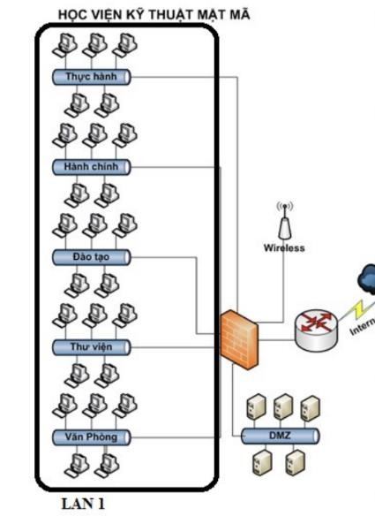
- Thành phần mạng LAN 1:
o Các phòng ban: Hành chính, Đào tạo, Thư viện, các Khoa o Phòng thực hành cho sinh viên
- Khu vực DMZ (chưa triển khai dịch vụ)
- Kết nối Internet
3.1.2. Mục tiêu thực nghiệm
Mục tiêu của chương này là xây dựng và triển khai hệ thống firewall sử dụng Iptables trên Linux nhằm thực thi các chính sách an toàn cho phân vùng mạng Cơ sở 1 của Học viện.
Hệ thống firewall phải đảm bảo:
- Kiểm soát chặt chẽ các luồng truy cập mạng.
- Chỉ cho phép các dịch vụ cần thiết hoạt động.
- Ngăn chặn toàn bộ các truy cập không hợp lệ hoặc trái phép.
- Tuân thủ đúng yêu cầu đề tài đã đặt ra.

3.1.3. Vị trí và vai trò của Firewall trong mô hình
- Firewall đặt giữa LAN – DMZ – Internet
- Firewall sử dụng Linux và Iptables
- Chức năng kiểm soát truy cập giữa các vùng mạng

3.1.4. Các máy chủ trong mô hình
- WebServer
- MailServer
- ProxyServer
- Mục đích và dịch vụ cung cấp của từng máy chủ
3.1.5. Yêu cầu
- Cấm tất cả các truy cập trái phép vào tường lửa.
- Cho phép những người sử dụng trong mạng LAN và ngoài Internet được truy cập tới WebServer qua giao thức HTTP (TCP/80) và HTTPS (TCP/443).
- Các Email gửi đến hoặc gửi đi đều phải qua MailServer qua giao thức SMTP (TCP/25) và POP3 (TCP/110).
- Các máy trong vùng mạng LAN 1 muốn truy cập ra ngoài Internet phải qua ProxyServer qua giao thức (TCP/80) và (TCP/8080).
- Các truy cập khác đều bị cấm.

3.2. Xây dựng chính sách an toàn cho Firewall

3.2.1. Chính sách 1 – Cấm tất cả các truy cập trái phép
- Mục tiêu của chính sách
Chính sách cấm tất cả các truy cập trái phép được xây dựng nhằm đảm bảo rằng hệ thống firewall chỉ cho phép những luồng truy cập đã được xác định rõ ràng và phục vụ đúng mục đích nghiệp vụ. Đây là chính sách nền tảng, làm cơ sở cho toàn bộ các chính sách an toàn tiếp theo trong hệ thống.
Mục tiêu chính của chính sách này bao gồm:
  - Ngăn chặn các truy cập không được ủy quyền vào hệ thống mạng.
  - Hạn chế tối đa bề mặt tấn công từ bên ngoài và bên trong mạng.
  - Đảm bảo mọi kết nối đều được kiểm soát và giám sát.
  - Áp dụng nguyên tắc an toàn “Deny All – Permit by Exception”.
- Phạm vi áp dụng
Chính sách này được áp dụng trên toàn bộ hệ thống firewall, bao gồm:
  - Lưu lượng từ Internet vào firewall.
  - Lưu lượng từ firewall ra Internet.
  - Lưu lượng giữa mạng LAN và vùng DMZ.
  - Lưu lượng truy cập trực tiếp đến chính firewall.
Không phân biệt nguồn truy cập, tất cả các gói tin đều phải tuân thủ chính sách này. c. Cơ chế thực hiện trên firewall
Firewall được cấu hình với chính sách mặc định là DROP đối với các chain:
  - INPUT
  - OUTPUT
  - FORWARD
Điều này có nghĩa là:
  - Nếu một gói tin không khớp với bất kỳ rule cho phép nào thì sẽ bị loại bỏ.
  - Firewall không phản hồi đối với các kết nối trái phép, giúp giảm khả năng bị dò quét.
Ngoài ra, firewall chỉ cho phép các gói tin thuộc trạng thái:
  - ESTABLISHED: các kết nối đã được thiết lập hợp lệ.
  - RELATED: các kết nối có liên quan đến phiên hợp lệ trước đó.
d. Phân tích an toàn
Việc áp dụng chính sách cấm mặc định mang lại nhiều lợi ích an toàn:
- Ngăn chặn hiệu quả các hình thức tấn công dò cổng và khai thác dịch vụ.
- Giảm nguy cơ bị tấn công từ các dịch vụ không cần thiết.
- Hạn chế tác động của mã độc lan truyền trong mạng.
- Đảm bảo firewall chỉ hoạt động đúng theo cấu hình đã thiết kế.
Chính sách này đóng vai trò như một lớp phòng thủ cơ bản, giúp hệ thống duy trì trạng thái an toàn ngay cả khi các chính sách chi tiết khác chưa được cấu hình đầy đủ.

3.2.2. Chính sách 2 – Cho phép truy cập WebServer
- Mục tiêu của chính sách
WebServer là thành phần cung cấp dịch vụ cho người dùng cả trong và ngoài hệ thống, do đó cần được cho phép truy cập nhưng phải được kiểm soát chặt chẽ. Chính sách này nhằm:
  - Đảm bảo dịch vụ Web hoạt động ổn định.
  - Hạn chế các truy cập không cần thiết hoặc nguy hiểm.
  - Giảm thiểu rủi ro tấn công trực tiếp vào hệ thống mạng nội bộ.
- Đối tượng và phạm vi truy cập Chính sách cho phép:
  - Người dùng trong mạng LAN 1 truy cập WebServer.
  - Người dùng từ Internet truy cập WebServer.
WebServer được đặt trong vùng DMZ, tách biệt với mạng LAN nhằm:
  - Hạn chế ảnh hưởng nếu WebServer bị tấn công.
  - Bảo vệ tài nguyên nội bộ của hệ thống.
- Kiểm soát giao thức và cổng dịch vụ Firewall chỉ cho phép hai giao thức dịch vụ:
  - HTTP sử dụng cổng TCP/80.
  - HTTPS sử dụng cổng TCP/443.
Mọi giao thức và cổng khác:
  - Đều không được phép truy cập tới WebServer.
  - Sẽ bị firewall từ chối ngay tại lớp mạng.
- Phân tích an toàn
Chính sách này giúp:
  - Hạn chế bề mặt tấn công vào WebServer.
  - Ngăn chặn các hình thức tấn công thông qua các dịch vụ không được sử dụng.
  - Tăng cường bảo mật bằng việc chỉ mở các cổng cần thiết.
  - Đảm bảo tuân thủ mô hình an toàn phân vùng mạng (Segmentation).
Việc cho phép HTTPS giúp:
  - Bảo vệ dữ liệu truyền tải.
  - Đảm bảo tính toàn vẹn và bảo mật thông tin người dùng.

3.2.3. Chính sách 3 – Kiểm soát dịch vụ Email
- Mục tiêu của chính sách
Dịch vụ Email là một trong những dịch vụ dễ bị khai thác để phát tán mã độc, lừa đảo hoặc rò rỉ thông tin. Chính sách này được xây dựng nhằm:
  - Tập trung quản lý Email tại MailServer.
  - Ngăn chặn các hoạt động gửi Email trái phép.
  - Kiểm soát và giám sát luồng thông tin Email trong hệ thống.
- Phạm vi áp dụng
Chính sách áp dụng cho:
  - Máy trạm trong mạng LAN.
  - MailServer trong DMZ.
  - Lưu lượng Email đi và đến Internet.
Các máy trạm không được phép:
  - Gửi Email trực tiếp ra Internet.
  - Nhận Email mà không thông qua MailServer.
- Kiểm soát giao thức Email
Firewall chỉ cho phép các giao thức Email cần thiết:
  - SMTP (TCP/25): gửi Email.
  - POP3 (TCP/110): nhận Email.
Mọi kết nối SMTP và POP3 không liên quan đến MailServer đều bị chặn. d. Phân tích an toàn
Việc tập trung Email tại MailServer giúp:
  - Giảm nguy cơ lây nhiễm mã độc qua Email.
  - Dễ dàng triển khai các cơ chế lọc spam, virus.
  - Kiểm soát và ghi log toàn bộ hoạt động Email.
  - Ngăn chặn tình trạng máy trạm bị lợi dụng gửi spam.

3.2.4. Chính sách 4 – Truy cập Internet thông qua ProxyServer
- Mục tiêu của chính sách
Chính sách này nhằm kiểm soát việc truy cập Internet của người dùng trong mạng LAN 1, đảm bảo:
  - Người dùng không truy cập Internet một cách tùy tiện.
  - Toàn bộ lưu lượng Internet được giám sát.
  - Giảm nguy cơ truy cập các nguồn không an toàn.
- Phạm vi và đối tượng áp dụng
Chính sách áp dụng cho:
  - Tất cả các máy trạm trong LAN 1.
  - ProxyServer được chỉ định làm cổng trung gian.
Máy trạm LAN:
  - Chỉ được gửi yêu cầu đến ProxyServer.
  - Không được truy cập Internet trực tiếp.
- Kiểm soát giao thức và cổng
Firewall chỉ cho phép ProxyServer:
  - Kết nối ra Internet qua TCP/80.
  - Kết nối ra Internet qua TCP/8080.
Các kết nối Internet khác đều bị chặn.
- Phân tích an toàn
Chính sách truy cập Internet qua Proxy mang lại nhiều lợi ích:
  - Kiểm soát nội dung và thời gian truy cập Internet.
  - Ghi nhận và theo dõi lịch sử truy cập của người dùng.
  - Giảm nguy cơ tấn công từ Internet vào mạng LAN.
  - Tăng cường khả năng quản trị và giám sát mạng.

3.3. Triển khai thực nghiệm trên hệ thống Linux

3.3.1. Chuẩn bị môi trường thực nghiệm
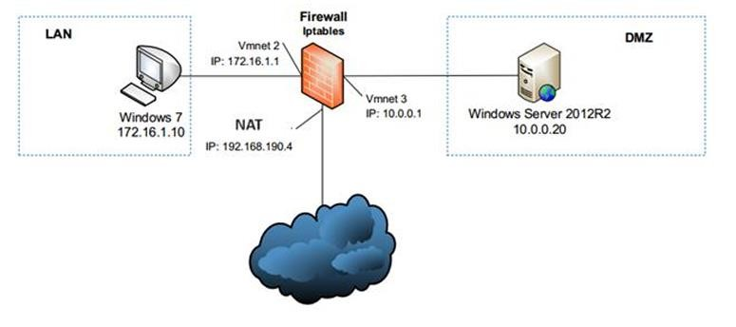
- Hệ điều hành Linux Centos
- Cấu hình địa chỉ IP cho các vùng mạng vmnet2 vmnet3 nat theo mô hình mạng
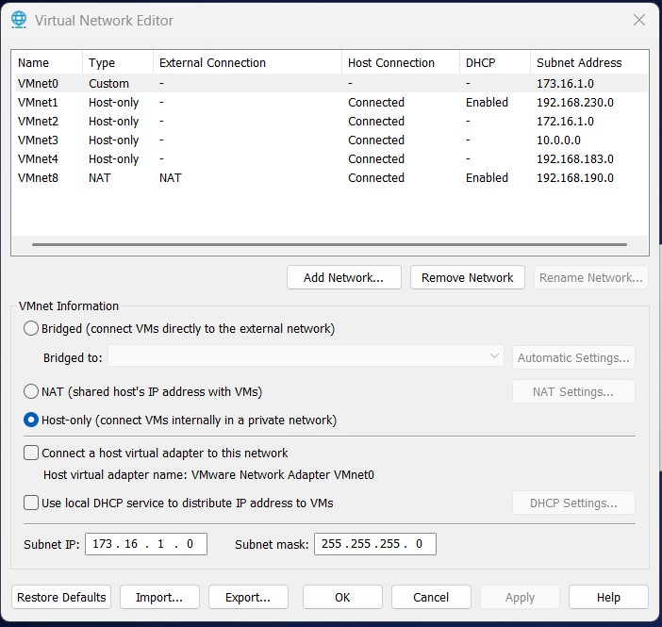
- Trên máy Centos
Thêm 3 card mạng đã cài đặt ở bên trên

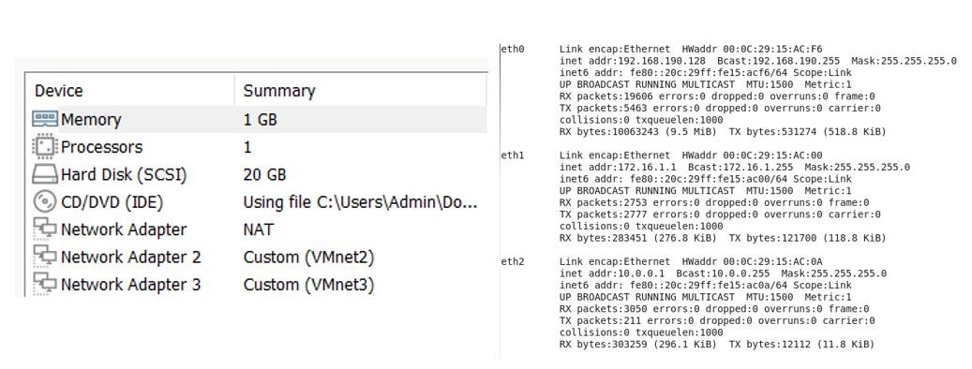
- Trên máy Lan (Win 7)
Sử dụng card vmnet2 chỉnh cấu hình ip
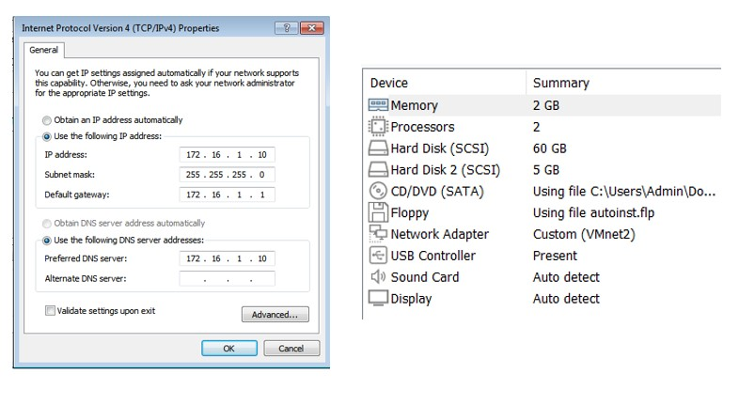
- Trên máy DMZ (Win Server 2012)
Sử dụng card vmnet3 chỉnh cấu hình ip
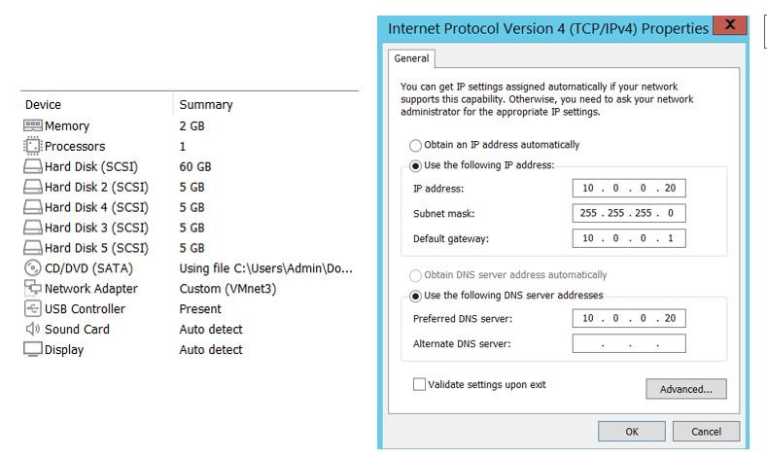
Cài DNS trên máy chủ Windows Server2012
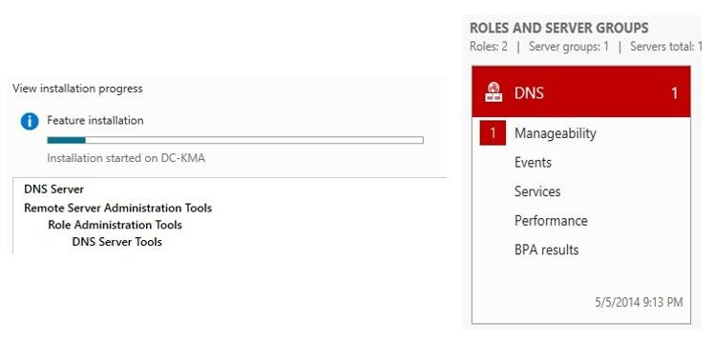
Cấu hình phân giải xuôi
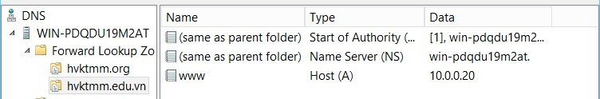
Cấu hình phân giải ngược
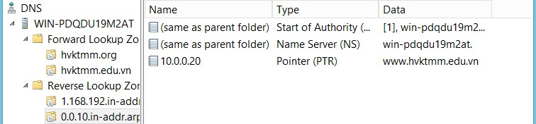
Có thể cài them cấu hình IIS để cấu hình chứng chỉ SSL cho webserver và cấu hình web
Bật trình duyệt web IE và gõ tên miền đã tạo ở trên: www.hvktmm.edu.vn
(Ảnh là webserver đã được tạo web mặc định riêng)
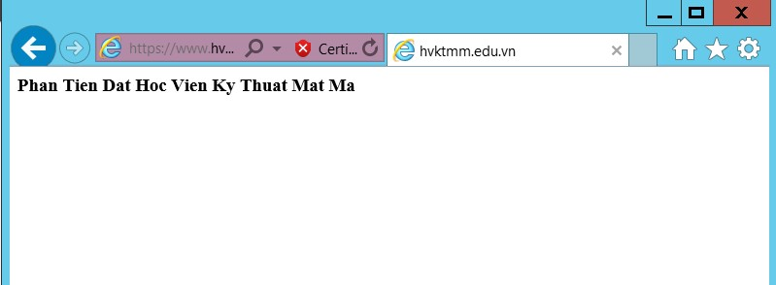
Tạo bản ghi MX để xác định máy chủ mail
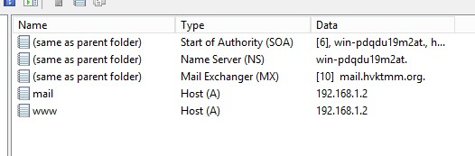
Cài đặt phần mềm MDaemon để làm máy chủ mail sau đó tạo 2 người dung là user1 và user2
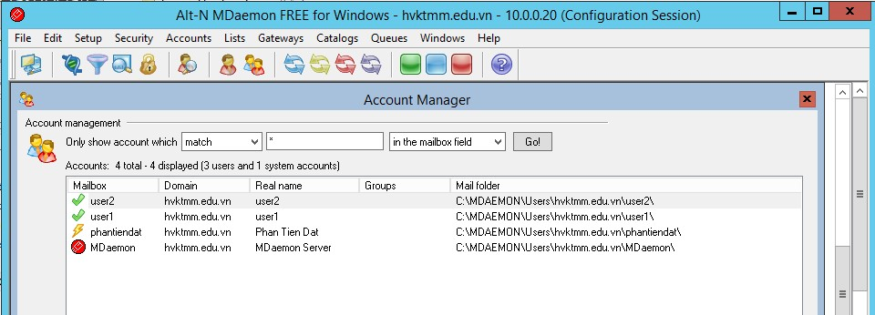
Tại máy win7 và máy vật lý thật tải phần mềm Thunderbird
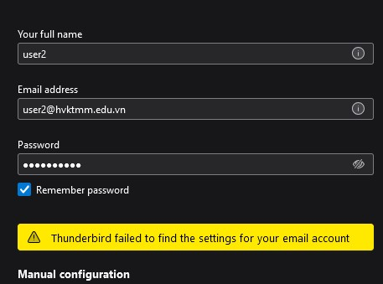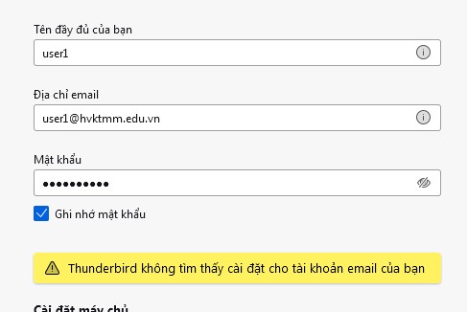

Khi chưa thiết lập luật Thunderbird trên 2 máy sẽ k thể tìm cấu hình của 2 user
Winsever 2012 tải phần mềm CCproxy để cấu hình proxy để thực hiện luật cho phép LAN truy cập Internet qua Proxy

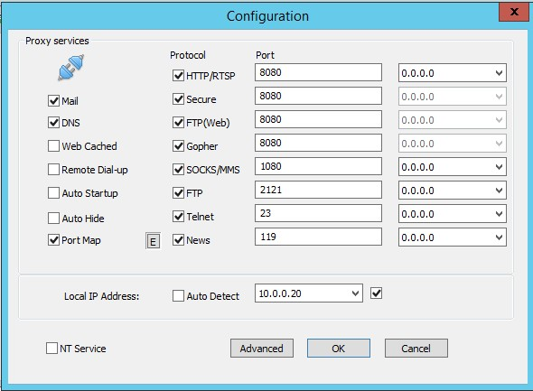
Trên win7 Internet Options -> Connections -> LAN Settings.
Nhập Address: 10.0.0.20 và Port: 8080
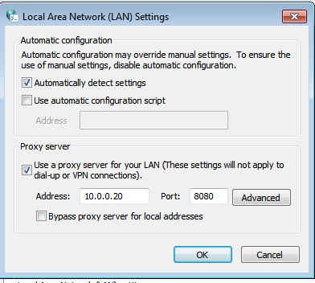

3.3.2. Cấu hình chính sách mặc định cho Iptables
- Thiết lập chính sách DROP cho INPUT, OUTPUT, FORWARD
- Xóa các luật cũ trước khi cấu hình

3.3.3. Triển khai các luật Iptables theo chính sách an toàn
• Luật cho phép HTTP/HTTPS tới WebServer và ngoài Internet truy cập tới WebServer (Cho phép truy cập WebServer) # Cho phép HTTPS (443) từ LAN vào DMZ
iptables -A FORWARD -s 172.16.1.0/24 -d 10.0.0.20 -p tcp --dport 443 -j
ACCEPT
# Cho phép HTTP (80) từ LAN vào DMZ
iptables -A FORWARD -s 172.16.1.0/24 -d 10.0.0.20 -p tcp --dport 80 -j
ACCEPT
# Cho phép từ Internet vào DMZ + Điều hướng cổng 80 (HTTP) iptables -t nat -A PREROUTING -d 192.168.190.128 -p tcp --dport 80 -j DNAT --to-destination 10.0.0.20:80
+ Điều hướng cổng 443 (HTTPS) iptables -t nat -A PREROUTING -d 192.168.190.128 -p tcp --dport 443 -j
DNAT --to-destination 10.0.0.20:443 iptables -P OUTPUT ACCEPT
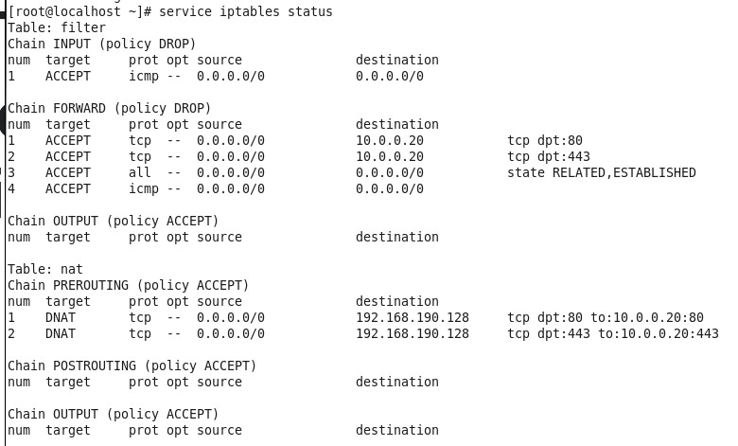
• Luật cho phép SMTP/POP3 qua MailServer (Kiểm soát dịch vụ Email )
Luật Filter: Cho phép gửi/nhận Mail (POP3: 110, SMTP: 25) giữa các vùng.

iptables -A FORWARD -p tcp -d 10.0.0.20 -m multiport --dports 25,110 -j ACCEPT iptables -A FORWARD -p tcp -s 10.0.0.20 -m multiport --sports 25,110 -j ACCEPT
Luật Nat: giúp máy vật lý truy cập vào Mail Server thông qua IP của Firewall iptables -t nat -A PREROUTING -d 192.168.190.128 -p tcp --dport 110 -j DNAT --todestination 10.0.0.20:110 iptables -t nat -A PREROUTING -d 192.168.190.128 -p tcp --dport 25 -j DNAT --todestination 10.0.0.20:25
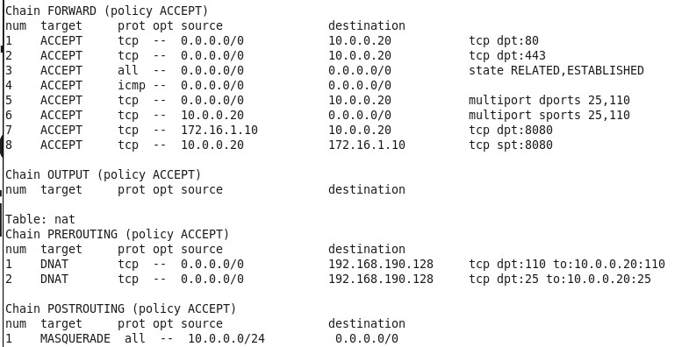
Sau khi thiết lập luật Thunderbird trên 2 máy đã tìm được cấu hình email của 2 users
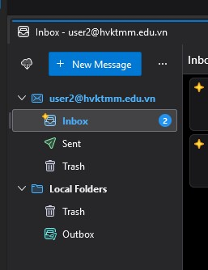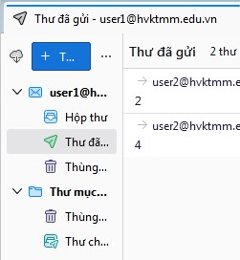

• Luật cho phép LAN truy cập Internet qua Proxy (Truy cập Internet thông qua ProxyServer ) iptables -A FORWARD -s 172.16.1.10 -d 10.0.0.20 -p tcp --dport 8080 -j ACCEPT

iptables -A FORWARD -s 10.0.0.20 -d 172.16.1.10 -p tcp --sport 8080 -j ACCEPT

3.3.4. Kiểm tra và đánh giá kết quả thực nghiệm
- Kiểm tra truy cập Web từ LAN và Internet
+ Từ LAN đến DMZ
Máy WIN 7 truy cập đến địa chỉ máy chủ WIN Server2012
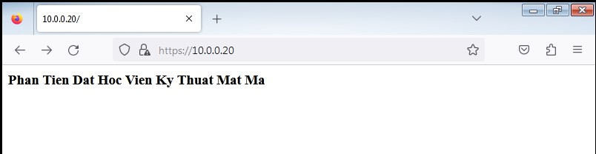
+ Từ Internet đến DMZ
Máy vật lý truy cập địa chỉ NAT của firewall
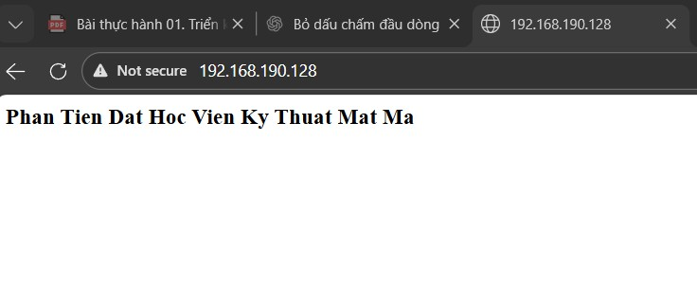
- Kiểm tra gửi/nhận Email
User1 đã gửi đc thu đến user2
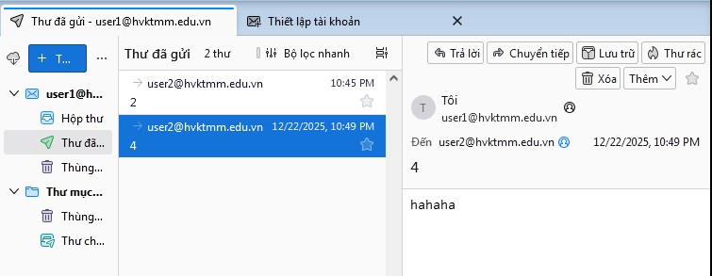
User2 đã gửi được thu đến user1
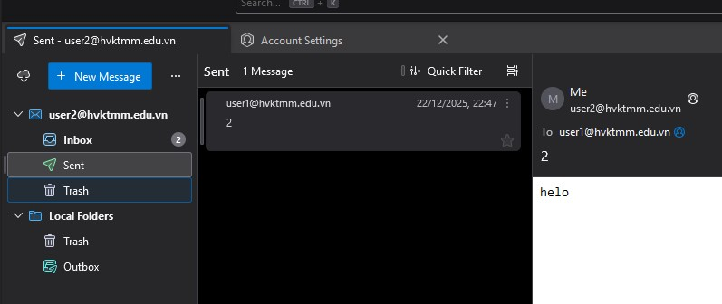
- Kiểm tra truy cập Internet của máy lan qua Proxy
Trên máy Windows 7: Mở CMD và gõ ping 10.0.0.20
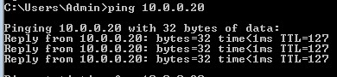
Máy win7 truy cập vào 1 trang web nào đó

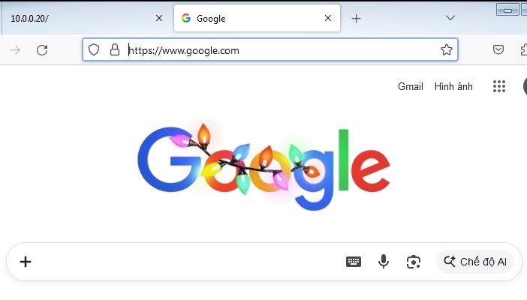

Kiểm tra chế độ monitor của CCproxy
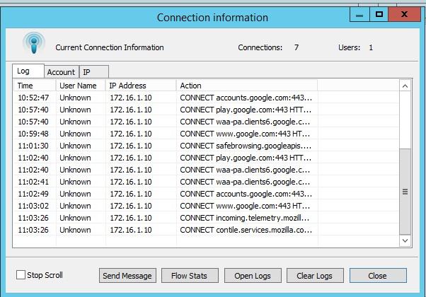

TỔNG KẾT CHƯƠNG 3
Chương 3 đã tiến hành xây dựng và triển khai thực nghiệm thành công hệ thống tường lửa trên nền tảng Linux Iptables cho mô hình mạng Cơ sở 1. Bằng việc áp dụng nguyên tắc an toàn "Deny All – Permit by Exception", hệ thống đã kiểm soát chặt chẽ các luồng dữ liệu giữa ba vùng mạng LAN, DMZ và Internet. Kết quả thực nghiệm cho thấy firewall hoạt động ổn định và chính xác: cho phép truy cập Web (HTTP/HTTPS), điều phối dịch vụ Email (SMTP/POP3) và bắt buộc máy trạm truy cập Internet an toàn qua
ProxyServer, đồng thời ngăn chặn triệt để mọi hành vi xâm nhập trái phép. Qua đó, chương này đã chứng minh tính khả thi và hiệu quả của giải pháp tường lửa mã nguồn mở trong việc bảo vệ hạ tầng mạng của Học viện, đáp ứng đầy đủ các mục tiêu bảo mật đã đề ra.

KẾT LUẬN
Trong bối cảnh an toàn thông tin ngày càng trở thành yêu cầu quan trọng đối với các hệ thống mạng, việc xây dựng và thực thi chính sách an toàn trên firewall đóng vai trò then chốt trong việc bảo vệ hạ tầng mạng nội bộ. Báo cáo với đề tài “Xây dựng và thực thi chính sách an toàn trên firewall (sử dụng Iptables trên Linux)” đã tập trung xây dựng mô hình mạng và triển khai thực nghiệm các chính sách an toàn phù hợp cho phân vùng mạng cơ sở 1.
Trên cơ sở mô hình mạng đã thiết kế, báo cáo đã xây dựng và áp dụng các chính sách firewall đáp ứng đầy đủ các yêu cầu đề ra, bao gồm: cấm các truy cập trái phép vào hệ thống; cho phép người dùng trong mạng LAN và từ Internet truy cập các dịch vụ
Web thông qua HTTP và HTTPS; đảm bảo toàn bộ lưu lượng thư điện tử gửi và nhận đều đi qua MailServer; kiểm soát việc truy cập Internet của các máy trong mạng LAN thông qua ProxyServer. Các truy cập không thuộc phạm vi cho phép đều bị firewall chặn lại nhằm đảm bảo an toàn cho hệ thống mạng.
Kết quả thực nghiệm cho thấy việc sử dụng Iptables để xây dựng và thực thi chính sách firewall là khả thi và hiệu quả, giúp kiểm soát tốt lưu lượng mạng, hạn chế rủi ro truy cập trái phép và nâng cao mức độ an toàn cho hệ thống. Các tập luật được cấu hình rõ ràng, phù hợp với mô hình mạng thực tế và có khả năng mở rộng khi nhu cầu hệ thống thay đổi.
Do giới hạn về thời gian và phạm vi nghiên cứu, mô hình thực nghiệm vẫn còn một số hạn chế như chưa triển khai dịch vụ trong vùng DMZ hoặc các cơ chế giám sát nâng cao. Đây là những nội dung có thể tiếp tục nghiên cứu và phát triển trong các công trình tiếp theo.
Tóm lại, báo cáo đã hoàn thành các mục tiêu đặt ra, giúp người học nắm vững cách xây dựng và triển khai chính sách an toàn mạng bằng Iptables trên hệ điều hành Linux, đồng thời tạo nền tảng cho việc áp dụng vào các hệ thống mạng trong thực tế.

